Борона дисковая мульчирующая

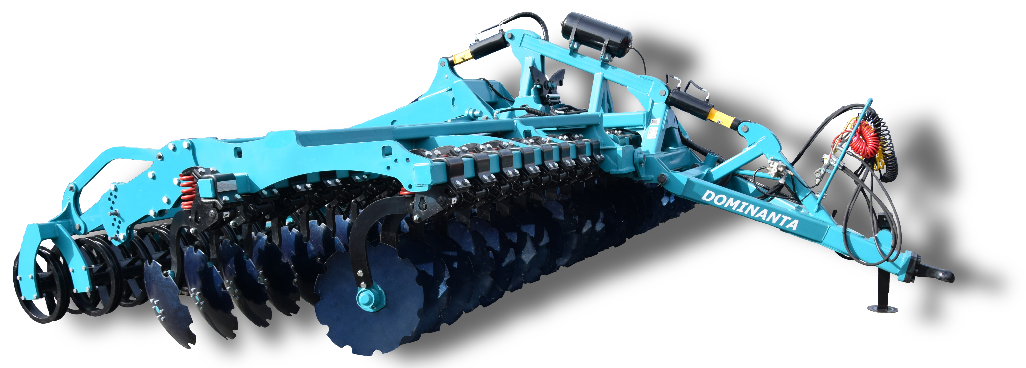

Борона дисковая мульчирующая «Доминанта»

Технические характеристики

Показатель/Наименование | Д-300П | Д-350П |  | Д-400П |  | Д-450П | Д-520П | Д-560П | Д-620П
Рабочая ширина захвата, м | 3,0 |  | 3,5 | 4,0 |  | 4,5 | 5,0 | 5,5 | 6,1
Глубина обработки почвы, см, не более | 18
Рабочая скорость движения, км/ч, не более | 15
Транспортная скорость, км/ч, не более | 20
Количество рядов рабочих органов (дисков) | 2
Количество рабочих органов (дисков), шт.
в одном ряду | 10 | 12 |  | 14 |  | 16 | 18 | 20 | 22
всего | 20 | 24 |  | 28 |  | 32 | 36 | 40 | 44
Расстояние между рядами рабочих органов, мм | 1 070
Расстояние между рабочими органами в ряду, мм | 275
Тип рабочего органа, размер | Диск зубчатый сферический, диаметр – 610 мм
Угол атаки рабочих органов (дисков), град. | 17
Габаритные размеры, в рабочем положении, мм:
длина | 5 150
ширина | 3 300 | 3 850 |  | 4 400 |  | 4 700 | 5 400 | 5 900 | 6 500
высота | 1 600
Габаритные размеры, в транспортном положении, мм
длина | 4 250 | 5 150
ширина | 3 300 | 3 850 |  | 4 400 |  | 4 700 | 5 400 | 5 900 | 6 500
высота | 2 000
Дорожный просвет, не менее, мм | 350
Масса с прутковым катком, кг | 3 543 | 3 906 |  | 4 268 |  | 4 630 | 5 026 | 5 492 | 5 852
Агрегатируется с трактором, класс  л.с. | 2  140-150 | 2-3  150-180 |  | 2-3  190-210 |  | 3  210-230 | 4  240-260 | 4-5  270-280 | 5  300-320

Технические характеристики

Показатель/Наименование | Д-520  ПСМ | Д-560  ПСМ | Д-620  ПСМ | Д-660  ПСМ | Д-720 ПСМ | Д-770  ПСМ | Д-820  ПСМ | Д-880  ПСМ | Д-1000  ПС | Д-1100  ПС | Д-1200  ПС
Рабочая ширина захвата, м | 5,0 | 5,5 | 6,1 | 6,6 | 7,2 | 7,7 | 8,3 | 8,8 | 9,9 | 11 | 11,6
Глубина обработки почвы, см, не более | 18
Рабочая скорость движения, км/ч, не более | 15
Транспортная скорость, км/ч, не более | 20
Количество рядов рабочих органов (дисков) | 2
Количество рабочих органов (дисков), шт.
в одном ряду | 18 | 20 | 22 | 24 | 26 | 28 | 30 | 32 | 36 | 40 | 42
всего | 36 | 40 | 44 | 48 | 52 | 56 | 60 | 64 | 72 | 80 | 84
Расстояние между рядами рабочих органов, мм | 1 070
Расстояние между рабочими органами, мм | 275
Тип рабочего органа, размер | Диск зубчатый сферический, диаметр – 610 мм
Угол атаки рабочих органов (дисков), град | 17
Габаритные размеры, в раб. положении, мм:
длина | 6 770 |  |  |  | 7 050 |  |  |  | 7 355
ширина | 5 230 | 5 780 | 6 330 | 6 880 | 7 430 | 7 980 | 8 530 | 9 080 | 10 180 | 11 280 | 11 830
высота | 1 970 |  |  |  | 1 600 |  |  |  | 1 580
Габаритные размеры, в трансп. положении, мм
длина | 6 370 |  |  |  | 6 710 |  |  |  | 7 055
ширина | 2 980 |  |  |  | 4 670 |  |  |  | 6 380
высота | 3 230 | 3 505 | 3 780 | 4 055 | 4 070 | 4 345 | 4 620 | 4 895 | 4 620 | 5 170 | 5 445
Дорожный просвет, не менее, мм |  | 350
Масса, кг  - с тандемными катками  - с прутковыми катками | 7 445  6 900 | 8 044  7 272 | 8 424  7 648 | 8 858  8 016 | 9 402  8 525 | 10 549  9 775 | 10 965  10 174 | 11 381  10 572 | -  10 965 | -  11 795 | -  12 231
Агрегатируется с трактором, класс  л.с. | 4  250-270 | 4-5  280-300 | 5  310-320 | 5  340-350 | 5-6  350-370 | 5-6  370-400 | 6  400-450 | 6-8  450-470 | 8  470-500 | 8  500-550 | 8  550-600

